答え ①○ ②○ ③○ ④○ ⑤× ⑥○

**☆解説☆**



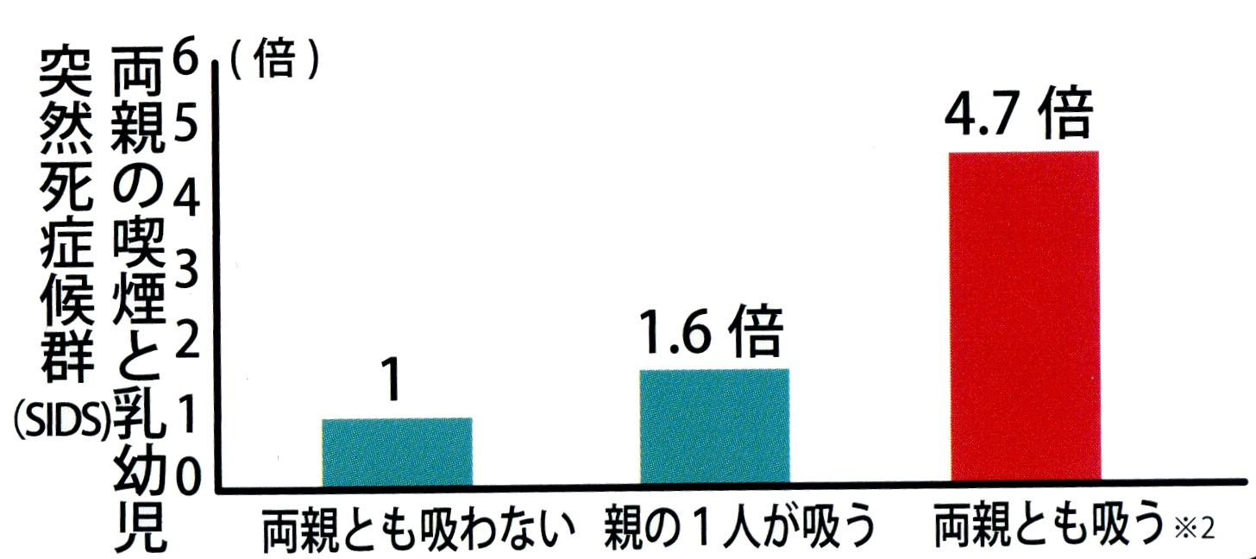

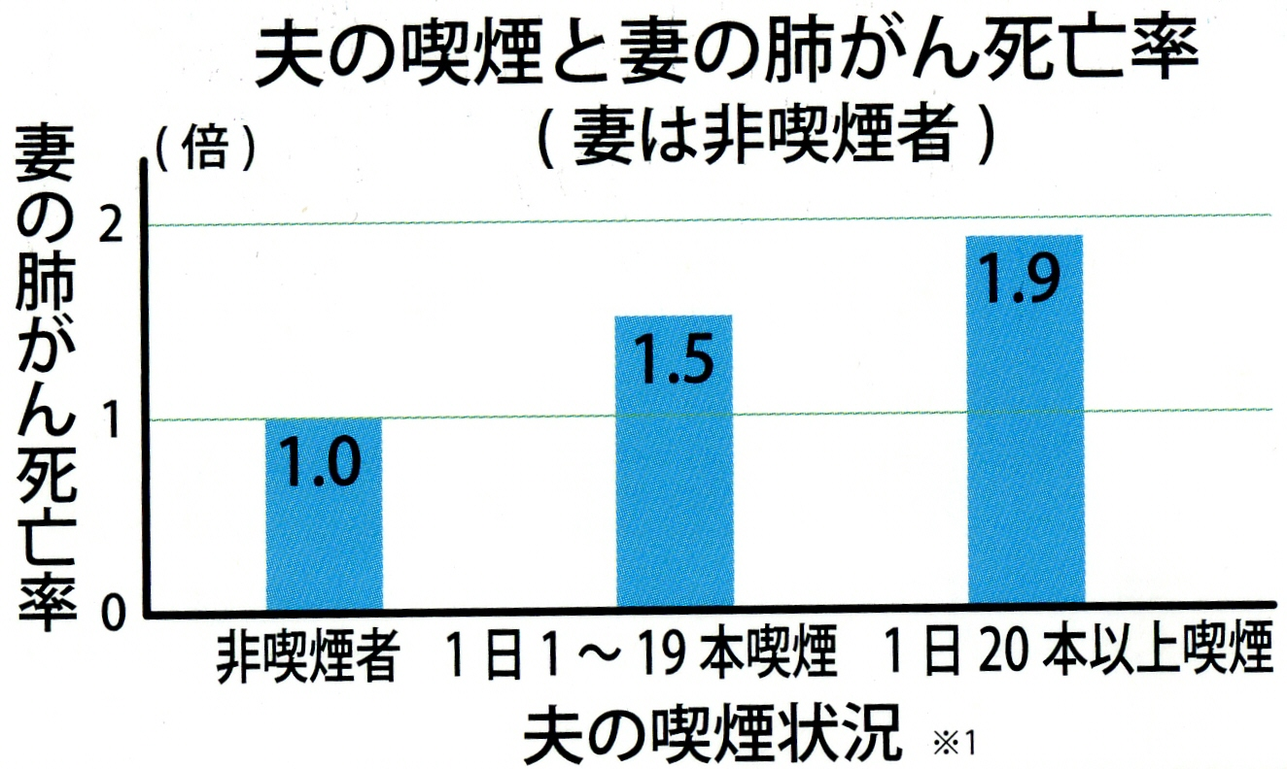

2　**夫の喫煙は、妻のがんのリスクを高めます。**

　　　喫煙は、肺がんをはじめ様々ながんの原因といわれてい

　　ますが、受動喫煙も発がんのリスクを高めます。

　　　夫が喫煙者の場合、妻が非喫煙者でも肺がんの死亡率が

　　高くなると報告されています。

1　**主流煙より副流煙の方が、有害物質は多く含まれています。**

　　　タバコの煙にはニコチンや一酸化炭素、タールなど２００種類

　　以上の有害物質が含まれており、喫煙者がフィルターを通して

　　直接吸う煙（主流煙）より、周りの人が吸う煙（副流煙）に

　　多く含まれています。

**☆相談窓口**はこちら

**私たちがあなたの禁煙を応援します！！禁煙外来も紹介します。お気軽にご相談ください。**



飲み薬（バレニクリン）

●ニコチンを含まない

●ニコチンパッチ

（ニコチンを含む貼り薬）



**禁煙補助薬**





6　**禁煙は、健康保険で治療することができます。**

　　　タバコには、ニコチンによる薬物依存症があるので、禁煙

中に「イライラ・落ち着かない・不眠・眠い・だるい・抑う

つき分」といった禁断症状に悩まされます。

　　　禁煙補助薬を使えば、禁断症状を緩和し、比較的

　　楽に近年できます。くわしくは、医師・薬剤師にご相談ください。

5　**換気扇や空気清浄機では、受動喫煙は防げません。**

　　　家庭用の換気扇では十分な換気ができません。

　　また空気清浄機では、タバコの煙のガス状の有害物質を除去できません。

4　**親の喫煙は子どもの健康に大きな影響があります。**

　　　親の喫煙は、ぜんそく、気管支炎、中耳炎などにかかり

　　やすくなり、ぜんそくの発作を誘発させるなど、子どもの健

　　康に大きな影響があります。

3　**胎児の発育に影響することがあります。**

　　　妊婦の喫煙だけでなく、妊婦の周囲での喫煙による受動

　　喫煙も早産、低出生体重児、周産期死亡（妊娠２２週～出生

　　後７日未満）などにつながるといわれています。

|  |  |  |
| --- | --- | --- |
| 機関名 | 住所 | 電話番号 |
| 大阪府四條畷保健所 | 四條畷市江瀬美町１－１６ | ０７２－８７８－１０２１ |
| 大東市地域保健課 | 大東市幸町８－１ | ０７２－８７４－９５００ |
| 四條畷市立保健センター | 四條畷市中野３－５－２８ | ０７２－８７７－１２３１ |
| 交野市健康増進課 | 交野市天野が原町５－５－１ | ０７２－８９３－６４０５ |

　出典　※1平山　雄1990年　　※2厚生省心身障害研究「乳幼児死亡の防止に関する研究」1998年　※3大阪府立成人病センター田淵貴大医師らの研究より